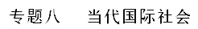
一、2018年高考题
1（2018年高考全国2卷文综政治18）2017年5月，“一带一路”国际合作高峰论坛在北京举行。来自130多个国家和70多个国际组织的1500多名代表参会，达成一系列合作共识，形成涵盖政策沟通、设施联通、贸易畅通、资金融通、民心相通5大类270多项具体成果。中国成功举行高峰论坛
①强化了以和平发展为特征的结盟伙件关系
②标志着以相互依存为核心的国际新秩序的建立
③践行了共商共建共享的全球治理观
④展示了多极化趋势下共同发展的新成就
A. ①② B. ①④ C. ②③ D. ③④
【答案】D
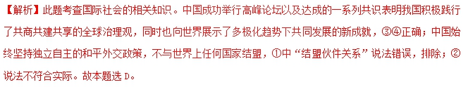2（2018年高考全国3卷文综政治18）60多年来，中国在致力于消除本国贫困的同时，加强与发展中国家和国际机构在减贫与人权领域的交流合作，共向160多个国家和国际组织提供了4000多亿元人民币援助，为发展中国家培训各类人员1200多万人次，派遣60多万援助人员。中国参与国际减贫扶贫
①积极履行了应尽的国际责任
②推动了世界多极化发展
③意在展示日益增强的综合国力
④体现了共同发展的外交宗旨
A. ①② B. ①④ C. ②③ D. ③④
【答案】B
【解析】本题考查当代国际社会的知识。中国在致力于消除本国贫困的同时，加强与发展中国家和国际机构在减贫与人权领域的交流合作，积极履行了应尽的国际义务和责任，同时，也体现了我国维护世界和平、促进共同发展的外交政策的宗旨，①④符合题意。材料不体现世界多极化，②不符合题意。中国参与国际减贫扶贫的目的不是要展示自己的综合国力的强大，③错误。故选B。
3（2018年高考江苏卷政治17）《易》曰：“利者，义之和也。”《墨子》云：“义，利也。”我国将外交实践与传统智慧相结合，强调“只有义利兼顾才能义利兼得，只有义利平衡才能义利共赢。”下列选项体现这一主张的是
①维护世界和平，促进共同发展
②国家利益与人民根本利益相一致
③国家利益是对外活动的出发点和落脚点
④维护自身利益的同时兼顾他国合理关切
A. ①② B. ①④ C. ②③ D. ③④
【答案】B
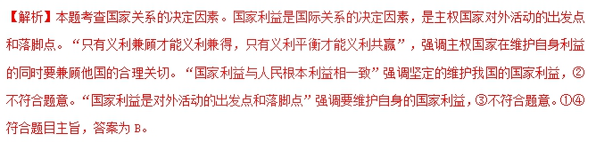【点睛】坚定维护我国的国家利益。我国是人民民主专政的社会主义国家，国家利益与人民的根本利益相一致，维护我国的国家利益就是维护广大人民的根本利益，是完全正当的、正义的。我国在维护自身国家利益的同时，兼顾他国合理关切，在谋求本国发展中促进各国共同发展。
二、2018年模拟题
1．（2018年普通高等学校招生全国统一考试押题卷文综 政治试题（二））2018年1月23日至26日，世界经济论坛年会在瑞士达沃斯举行，今年年会主题为“在分化的世界中打造共同命运”。此前，习近平总书记在十九大报告中就先后6次提到人类命运共同体。我国积极“打造共同命运”
①符合当今世界的时代主题
②体现了我国对外政策的宗旨
③反映了我国愿意与世界上一切爱好和平的国家结盟
④有利于进一步增强我国在国际事务中的主导地位
A. ①② B. ①③ C. ②④ D. ③④
【答案】A
【解析】“打造共同命运”有利于维护世界和平，促进共同发展，这符合当今世界的时代主题，也体现了我国对外政策的宗旨，①②说法正确且符合题意，当选；③说法是错误的，中国走和平发展道路，不与任何国家结盟，排除；④选项中“我国在国际事务中的主导地位”说法是错误的，排除；故本题答案为A。
2．（湖北省钟祥市第一中学2018届高三五月适应性考试（一）文综政治试题）2018年3月23日，联合国人权理事会以28:1通过了中国提出的“在人权领域促进合作共赢”决议。这是联合国决议首次同时写入了推动建设新型国际关系和构建人类命运共同体的重大理念，仅有美国一票反对。这个决议呼吁各方在人权领域促进合作共赢，加强对话合作，推动建设相互尊重、公平正义、合作共赢的新型国际关系，构建人类命运共同体。由此可作出如下判断
①联合国践行自身宗旨，致力于维护世界和平与发展
②中国在国际人权事务中发挥着主导作用
③世界多极化深入发展，霸权主义不得人心
④国家合作的基础是国家间根本利益的一致性
A. ①② B. ①③ C. ②③ D. ③④
【答案】B
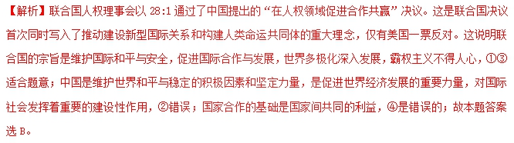【点睛】历史地、辩证地理解联合国的作用
(1)坚持历史的观点：既要看到联合国发展过程中曾经走过的弯路，也要立足于现实，肯定其在当今世界中不可或缺的作用，同时要着眼于未来，正确认识联合国改革的必要性。
(2)坚持辩证的观点：既要看到联合国曾经取得过辉煌的业绩和成就，又要看到其也有挫折和不足，对许多世界焦点问题的解决显得软弱无力，有待于更多地参与全球性事务并采取更有力的措施。
(3)明确在国际事务中应发挥联合国的主导作用。联合国的作用只能加强，不能削弱。
3．（广东省汕头市第四中学2018届高三模拟文综政治试题）2018年3月，习近平与金正恩举行了历史性会谈，习近平指出，中方愿在半岛问题上继续发挥建设性作用，同包括朝方在内的各方一道努力，共同推动半岛形势走向缓和。这表明
①推动构建人类命运共同体是新时代中国特色外交
②习近平新时代中国特色社会主义思想在外交领域生动实践
③中国主导半岛问题的解决是中国作为安理会常任理事国应尽的义务
④超越国家利益以实现人类文明的永续发展
A. ①② B. ①③ C. ②④ D. ③④
【答案】A
【解析】我国的国家性质和国家利益决定了我国奉行独立自主的和平外交政策。中方愿在半岛问题上继续发挥建设性作用，同包括朝方在内的各方一道努力，共同推动半岛形势走向缓和。这是习近平新时代中国特色社会主义思想在外交领域的生动实践，有利于构建人类命运共同体，①②适合题意；我国不干涉他国内政，③是错误的；国家利益是国际关系的决定性因素，④是错误的；故本题答案选A。
4．（河南省新乡市2018届高三第三次模拟测试文科综合政治试题）2018年2月4日，国防部新闻发言人就美国公布《核态势审议报告》发表谈话指出，美国国防部发布《核态势审议报告》，妄加揣测中国发展意图，渲染中国核力量威胁，中方对此表示坚决反对。美国渲染中国核力量威胁，其错误在于美国没有看到
①国家利益是国际关系的决定因素，中国坚定维护国家利益
②中国始终坚持独立自主的基本立场，尊重别国人民的选择
③我国奉行独立自主的和平外交政策，坚定地走和平发展道路
④中国以促进世界和平与发展为外交宗旨，永不称霸和扩张
A. ①② B. ①④ C. ②③ D. ③④
【答案】D
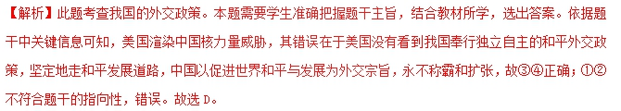5．（2018年普通高等学校招生全国统一考试押题卷文综政治试题）习近平主席发表的2018年新年贺词中表示：“中国坚定维护联合国权威和地位，积极履行应尽的国际义务和责任，信守应对全球气候变化的承诺，积极推动共建‘一带一路’，始终做世界和平的建设者、全球发展的贡献者、国际秩序的维护者。”由此可知，我国
①坚持把维护世界和平，促进共同发展作为对外政策的基本立场
②逐步成为世界经济发展的主导力量
③在维护自身合法权益的同时，兼顾世界其他国家的合理关切
④坚持走和平发展道路，积极开展国际友好合作
A. ①② B. ①③ C. ②④ D. ③④
【答案】D
【解析】①选项错误，我国对外政策的基本立场是独立自主。②选项“成为世界经济发展的主导力量”的表述错误。题目中，我国坚定维护联合国权威和地位，积极履行应尽的国际义务和责任，始终做世界和平的建设者、全球发展的贡献者、国际秩序的维护者，这表明了我国在维护自身合法权益的同时，兼顾世界其他国家的合理关切，坚持走和平发展道路，积极开展国际友好合作；故③④选项入选。选D。

